В жаркие дни значительно повышается потребность организма в жидкости, поэтому следует всегда иметь запас свежей кипяченой воды, отвара шиповника, несладкого компота или сока. Независимо от самого вида жидкости, ее температура не должна быть ниже 18-20 градусов, в противном случае повышается риск возникновения ангины или другого простудного заболевания.
Употребление натуральных соков - еще один шаг к здоровью, поскольку это источник витаминов, минеральных солей и многочисленных полезных микроэлементов. Во многих соках с мякотью (нектарах) много пектина, а он, как известно, обладает способностью связывать продукты гниения и брожения в кишечнике и выводить их из организма.
Морковный сок способствует нормализации обмена веществ, улучшая процессы кроветворения и транспортировки кислорода, стимулирует физическое и умственное развитие.
Свекольный сок нормализует нервно-мышечное возбуждение, расширяет кровеносные сосуды.
Томатный сок улучшает работу желудка и кишечника, деятельность сердца; он содержит клетчатку, пектин, бета-каротин, группу витаминов (В1, В2, В5, В6, В9, С, К, Н и РР), а также множество минералов: калий, кальций, серу, йод и другие.
Банановый сок содержит большое количество витаминов В, А, Е.
Яблочный сок укрепляет сердечно-сосудистую систему, нормализует обмен веществ, улучшает кроветворение.
Виноградный сок обладает тонизирующим, бактерицидным эффектом, содержит множество витаминов и микроэлементов, которые благотворно влияют на работу всех систем организма.
Несколько слов хотелось бы сказать о гигиене.
Лето - это пора высоких температур, свежих фруктов, овощей и ягод.
ПОМНИТЕ:
- чистота - залог здоровья, поэтому тщательно мойте овощи и фрукты; соблюдайте условия их хранения и транспортировки;
- приобретая продукт, обратите внимание на его качество, сроки реализации, избегайте покупок, если их нельзя термически обработать;
- учите детей мыть руки перед едой и после посещения туалета;
- не пейте сырую воду, воду из открытых водоемов.
Эти нехитрые правила помогут вам избежать кишечных инфекций, пищевых отравлений и разнообразных микробов, способных испортить такое прекрасное время года, как лето.
Все рекомендации даны с учетом отсутствия у детей пищевой аллергии.

Муниципальное бюджетное дошкольное образовательное
учреждение детский сад №20
пос.Степной муниципального образования
Кавказский район

Консультация для родителей

«Питание ребенка летом».

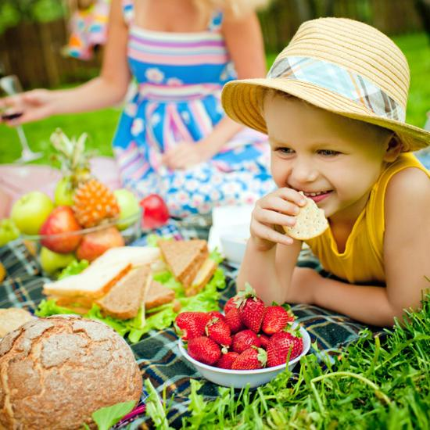
Подготовила воспитатель: Мищенко Н.Ю.

Питание ребенка летом имеет свои особенности, которые связаны с повышенным расходом энергии в этот период. При этом играет свою роль высокая температура окружающей среды, а также солнечная активность.
Летом процессы роста у детей протекают наиболее интенсивно, в связи с чем повышается потребность в белке - основном "строительном" материале. Кроме того, в жаркие дни организм ребенка теряет с потом значительное количество минеральных веществ и витаминов. Для компенсирования этих затрат требуется увеличение калорийности и пищевой ценности рациона. С другой стороны, в жаркие дни у детей нередко ухудшается аппетит.
Белки, жиры и витамины составляют основу сбалансированного питания ребенка в летний период. Только подобрав их правильное соотношение, можно надеяться на то, что ребенок будет себя отлично чувствовать.
Как организовать питание ребенка в летнее время?
Оно обязательно должно включать белки животного происхождения.
Потребность организма в белке для ребенка с 3-х до 6 лет - 3-3,5 г на 1 кг веса ежедневно. При этом доля животного белка должна составлять 2-2,5 грамма на 1 кг веса.
Калорийность питания должна быть увеличена примерно на 10-15%. С этой целью в рационе ребенка следует увеличить количество молока и молочных продуктов, в основном за счет кисломолочных напитков и творога как источников наиболее полноценного белка. В рацион необходимо включать первые овощи: редис, раннюю капусту, репу, морковь, свеклу, свекольную ботву, свежие огурцы. А также помидоры, молодой картофель, различную свежую зелень (укроп, петрушку, кинзу, салат, зеленый лук, чеснок, ревень, щавель, крапиву).
В летнем рационе ребенка должны присутствовать и жиры.
Они составляют 27% от общего объема потребляемой пищи. При этом не менее трети потребляемых жиров должно быть растительного происхождения. Отличным помощником в этом вопросе станут различные виды растительного масла (оливкового, кукурузного, подсолнечного и т.д.). Помните, что растительные жиры способствуют выведению холестерина из организма, нормализуют состояние кровеносных сосудов.
Необходима рациональная организация режима питания ребенка, при этом обед и полдник можно поменять местами. В особенно жаркое полуденное время, когда аппетит у ребенка резко снижен, ему следует предлагать легкое питание, состоящее в основном из кисломолочного напитка, булочки или хлеба и фруктов. После дневного сна отдохнувший и проголодавшийся дошкольник с удовольствием съест весь обед, состоящий из калорийных, богатых белком блюд.
Повышение суточной калорийности питания ребенка может быть достигнуто за счет увеличения пищевой ценности завтрака. В него рекомендуется включать богатое белком блюдо (мясное, рыбное, творожное, яичное). Это также физиологически более обоснованно, т. к. после ночного сна, в прохладное утреннее время, дети едят с большим аппетитом.
В летнее время, кроме общепринятых четырех приемов пищи, ребенку можно предложить пятое питание в виде стакана кефира или молока перед сном. Это особенно полезно в том случае, когда ужин дается в более ранние сроки, а время укладывания ребенка на ночной сон несколько отодвигается из-за большой продолжительности светового дня.
Питание ребенка летом должно содержать обильное питье.
Активному дошкольнику просто необходимо восстанавливать водный баланс в организме. Обильное потоотделение требует увеличенного количества жидкости. В таком случае рекомендуем давать ребенку максимально возможное количество жидкости утром, создавая определенный водный запас, но его необходимо пополнять небольшими дозами в течение всего дня.

